Sprawozdanie z realizacji zadań innowacji pedagogicznej: Ogólnopolskiego programu dla wychowania przedszkolnego „Bezpieczne przedszkole”.
W roku szkolnym 2016/2017 w Przedszkolu „Bajkowy Świat” realizowano ogólnopolski program dla wychowania przedszkolnego „Bezpieczne przedszkole”. Program ten skierowany jest do dzieci w wieku od 3 do 6 lat, rodziców oraz pracowników przedszkola. Realizacja programu rozłożona była na okres 3 lat.
Treści i zadania zawarte są w 4 częściach:
I. Odpowiedzialny rodzic
II. Współpraca z instytucjami
III. Bezpieczne przedszkole
IV. Bezpieczny przedszkolak.

Celem głównym programu jest przestrzeganie zasad postępowania warunkujących bezpieczeństwo.
Cele szczegółowe:
- poznanie najbliższego środowiska
- wdrażanie do przestrzegania ogólnych zasad bezpieczeństwa
- rozbudzanie zainteresowań bezpieczeństwem i kulturą ruchu drogowego
- doskonalenie orientacji przestrzennej , kształcenie spostrzegania wzrokowo-słuchowego i wyobraźni przestrzenno-czasowej, sprawności psychomotorycznej, przewidywania następstw określonych skutków swoich działań
- kształtowanie umiejętności rozpoznawania sprzętu i przedmiotów bezpiecznych, niebezpiecznych oraz umiejętności właściwego posługiwania się nimi
- kształtowanie pojęcia „obcy”, uświadomienie dzieciom zagrożenia ze strony nieznajomych
- poznawanie podstawowych informacji na temat obchodzenia się z lekarstwami
- wdrażanie zdrowego trybu życia
- kształtowanie czynności samoobsługowych, nawyków higienicznych i kulturalnych, wdrażanie dzieci do utrzymania ładu i porządku.

Program Bezpieczne Przedszkole realizowany był zgodnie z harmonogramem. Zrealizowane zadania I części „Odpowiedzialny rodzic” to:
- Prelekcje psychologa mgr Moniki Krawczyk w czasie zebrań z rodzicami: -”Kłopotliwe zachowania dziecka –niektóre typowe zachowania drażniące u dzieci przedszkolnych” dn. 09. II.2017 r.
- – „Gdzie prowadzę moje dziecko?” - telewizor, telefon, komputer zagrożeniem dla rozwoju dziecka- 27.04.2017r.
2. Redagowanie kwartalnika „Bezpieczne Przedszkole” nr: 1,2,3- wszystkie numery czasopisma dostępne na stronie internetowej przedszkola w zakładce: Kącik dla Rodziców.
3. Organizowano dla dzieci i rodziców różnego rodzaju zadania: wspólne pieczenie pierników, chałki, pizzy, wigilia, Festyn Rodzinny, pożegnanie absolwentów itd.

W zakresie II części programu: Współpraca z instytucjami wspierającymi zrealizowano:
1. Policja:
- spotkanie z policjantem na temat bezpiecznego poruszania się po drogach,
- spotkanie z policjantem na temat bezpiecznego spędzania czasu podczas ferii zimowych, bezpiecznych wakacji
2. Straż Pożarna:
- spotkanie z pracownikami Ochotniczej Straży Pożarnej w Jasieńcu;
- wspólne przeprowadzenie ewakuacji przedszkola;
- kontrola p-poż w przedszkolu.
3. Służby medyczne i psychologiczne:
- spotkanie z logopedą dla dzieci i rodziców- warsztaty;
- spotkania z przedstawicielami Biblioteki Pedagogicznej w Grójcu – bajki terapeutyczne;
- spotkanie z psychologiem dla rodziców (w/w), pogadanki;
- spotkanie z pielęgniarką dotyczące higieny i szczepień, lekarzem rodzinnym.
4. Sanepid:
- właściwe odżywianie- przykładowe jadłospisy;
- kontrola krzesełek, stolików;
- program: Czyste powietrze wokół nas;
- program: Chroń się przed kleszczami wszystkimi sposobami;
- trujące rośliny wokół nas;
- trutki dla zwierząt i inne zagrożenia.
5. Leśniczy:
- prawidłowe i bezpieczne poruszanie się po lesie;
- niebezpieczne zwierzęta;
- szkodliwe i niebezpieczne rośliny.
6. Gminna Biblioteka w Jasieńcu i Biblioteka Pedagogiczna w Grójcu
- bajki terapeutyczne i inne.
7. PSP im. J. Suskiego w Jasieńcu
- przedstawienia profilaktyczne.

W zakresie zadań III części Bezpieczne Przedszkole zrealizowano:
- arkusz samokontroli placówki pod kątem zagrożeń,
- opracowano procedury i regulaminy dotyczące bezpieczeństwa,
- przeprowadzono szkolenia pracowników w zakresie BHP,
- zapoznano pracowników z procedurami i regulaminami bezpieczeństwa,
- przedszkole posiada obowiązkową dokumentację BHP.

W zakresie zadań IV części programu Bezpieczny Przedszkolak zrealizowano:

Moje przedszkole jest bezpieczne
W ramach realizacji tego bloku tematycznego dzieci w miesiącu wrześniu 2016r. i czerwcu 2017 r., podczas zajęć świetlicowych i zajęć adaptacyjnych zostały zapoznane z topografią przedszkola, poznały osoby, od których mogą uzyskać pomoc ( nauczycieli i personelu przedszkola), poznały zasady bezpiecznego korzystania z placu zabaw, sali zajęć i sali gimnastycznej (patio).

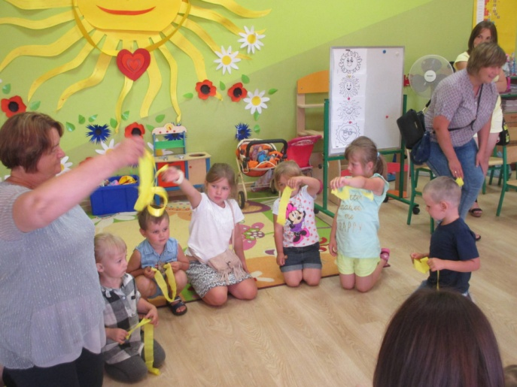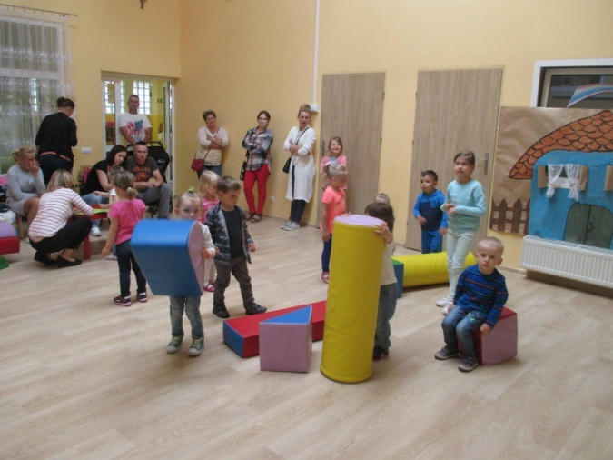
Bezpieczna droga do przedszkola
W miesiącach wrzesień, październik 2016r. dzieci poznały zasady bezpiecznego poruszania się po drogach i korzystania ze środków transportu, podstawowe znaki i sygnały drogowe, praktycznie utrwaliły zasady ruchu pieszego podczas spacerów i pieszych wycieczek w ciągu roku szkolnego Swoją wiedzę dzieci pogłębiły dn.14.09.2015r. podczas spotkania z policjantem asp. Arkadiuszem Dąbrowskim z Komendy Powiatowej Policji w Grójcu. Było to konwersatorium na temat bezpieczeństwa dzieci w drodze do i z przedszkola oraz innych aspektów bezpieczeństwa.

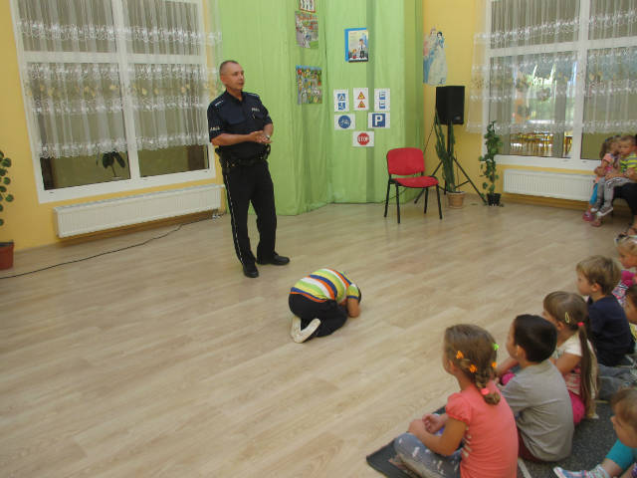

- 31.05.2017r. odbyły się w naszym przedszkolu zajęcia projektu: Dziecko zdaje prawo jazdy. Przedszkolaki otrzymały "dziecięce prawo jazdy" po zdaniu teoretycznego i praktycznego egzaminu. Dzieci wykazały się dużą wiedzą z zakresu bezpiecznego poruszania się po drogach, znajomością znaków drogowych i przepisów ruchu drogowego. Miały także okazję przekonać się, jak niebezpieczne jest jednoczesne kierowanie autem i prowadzenie rozmów telefonicznych, robienie makijażu w czasie jazdy samochodem, czy też prowadzenie auta przez osobę bardzo zmęczoną.

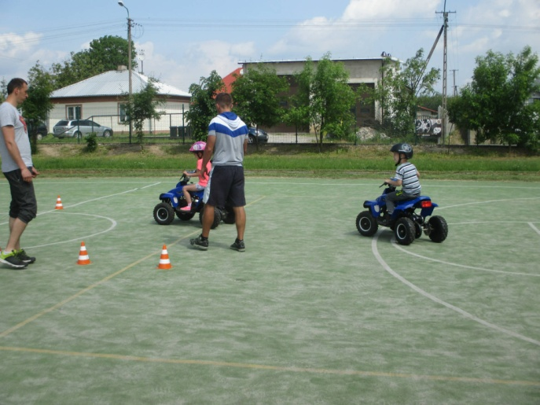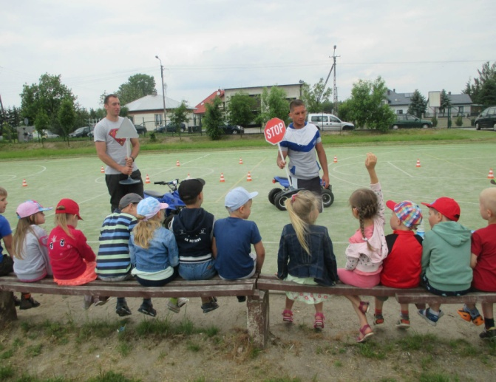
Produkty bezpieczne i niebezpieczne
W październiku 2017 r. podczas zajęć dzieci nauczyły się rozróżniania produktów jadalnych i niejadalnych, została przekazana przedszkolakom wiedza o ochronie zdrowia w kontaktach z przyrodą zostały uświadomione, że nie można samodzielnie zażywać lekarstw i stosować środków chemicznych, poznały zagrożenia wynikające z brania do rąk i ust nieznanych roślin, owoców i grzybów.
Dzieci przygotowały pełne witamin pyszne sałatki owocowe, kanapki, które z apetytem zjadły.
- 03.X.2016 r. spotkanie z pielęgniarką w ramach programu Przedszkole zdrowego żywienia.
- 29.XI.2016 r.,pogadanka leśniczego pana Marcina Ukleja min. prawidłowe i bezpieczne poruszanie się po lesie, zwrócenie uwagi na niebezpieczne zachowanie zwierząt leśnych i prawidłową reakcję;
- 09.XII.2016 r. - wycieczka do Rytomoczydeł – spotkanie przy paśniku i wspólny spacer po lesie z leśniczym panem Piotrem Markiewiczem, wyjaśnienie zagrożeń wynikających z brania do ust nieznanych owoców, roślin i grzybów, a także zwrócenie uwagi na niebezpieczne zachowanie zwierząt leśnych i prawidłową reakcję;
- 27.IV.2017 r prawidłowe i bezpieczne poruszanie się po lesie, pogadanka Leśniczego pana P. Markiewicza – .
- 13.II.2017 r. wizyta u sąsiadów- przedstawienie profilaktyczne pt. „Chcesz być zdrowy jak ryba, jedz owoce i warzywa” w wykonaniu uczniów PSP im. J. Suskiego w Jasieńcu
- 26.IV.2017 r. warsztaty kulinarne w grupie „Biedronki”- Owocowe sałatki;
- 05.V.2017 r. warsztaty kulinarne w grupie „Biedronki”- Wesołe kanapki;

W ciągu całego roku, swoją wiedzę dzieci pogłębiły podczas realizacji zadań tematu ”Zdrowo rośniemy, bo zdrowo jemy”.

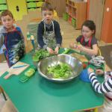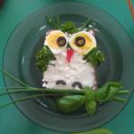

Mieszkanie jest miejscem bezpiecznym
W ciągu roku dzieci nauczyły się rozpoznawania sprzętów i przedmiotów bezpiecznych i niebezpiecznych, bezpiecznego posługiwania się przedmiotami i urządzeniami codziennego użytku, a także próbowały samodzielnie wyciągać wnioski.

- 09.VI.2017 r.dzieci zapoznały się ze szkodliwością dymu tytoniowego w ramach programu „Czyste powietrze wokół nas”, uczyły się asertywności, a także jak zwrócić uwagę dorosłej osobie palącej papierosy w obecności dzieci, szczególnie w domu.
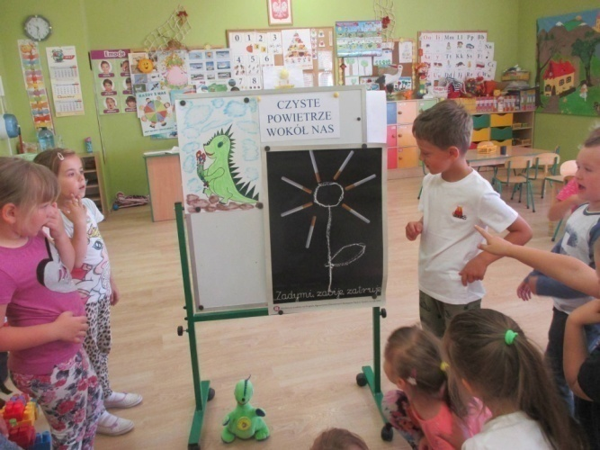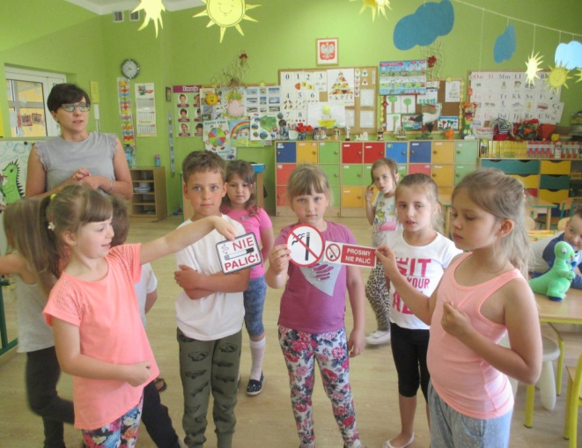

Nie wpuszczam obcych do domu, wiem jak się zachować podczas spotkania z nieznajomym

Miesiąc czerwiec 2016r., to zajęcia poświęcone wprowadzeniu pojęcia „obcy”, uświadomieniu dzieciom zagrożeń ze strony obcych. Dzieci nauczyły się nie reagowania na zaczepki, propozycje nieznanych osób – mówienia im NIE, zostały wdrożone do informowania rodziców o zamiarze oddalenia się z kimś, nawet jeśli tę osobę znają, ćwiczyły umiejętności odpowiedniego zachowania w opisywanych sytuacjach ( scenki inscenizowane). Swoja wiedzę przedszkolaki pogłębiły podczas prezentacji multimedialnej: Bezpieczne wakacje 2017.
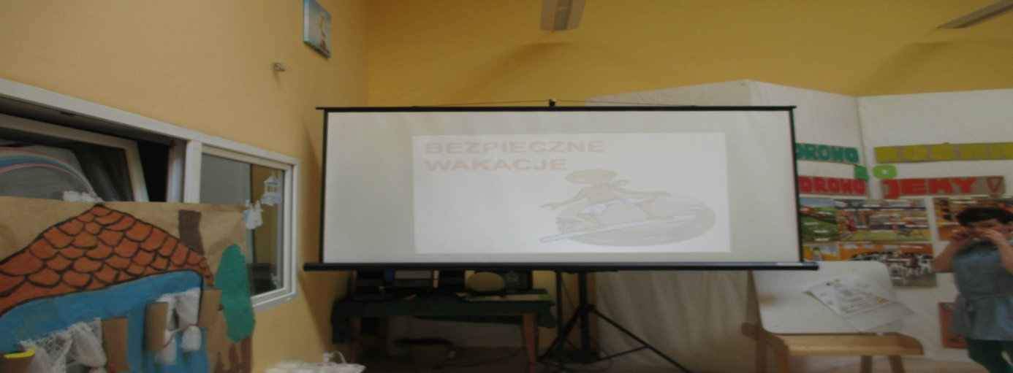

Kształtowanie czynności samoobsługowych, nawyków higienicznych i kulturalnych
Wrzesień i październik 2016r. poświęcone były także zajęciom, w czasie których dzieci wykształciły umiejętność poprawnego mycia rąk i zębów, samodzielnego korzystania z toalety, samodzielnego ubierania się i rozbierania, dbania o swoje rzeczy i nie narażania ich na zgubienie lub kradzież, właściwego zachowania się przy stole podczas posiłków , nakrywania do stołu i sprzątania po sobie, utrzymania porządku w swoim otoczeniu. Swoją wiedzę przedszkolaki pogłębiły podczas realizacji zadań Ogólnopolskiego Programu Edukacji Zdrowotnej: Akademia Aquafresh.
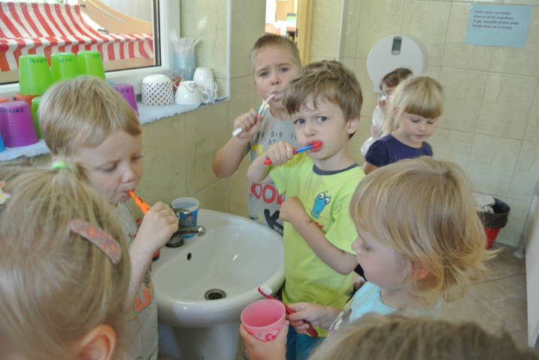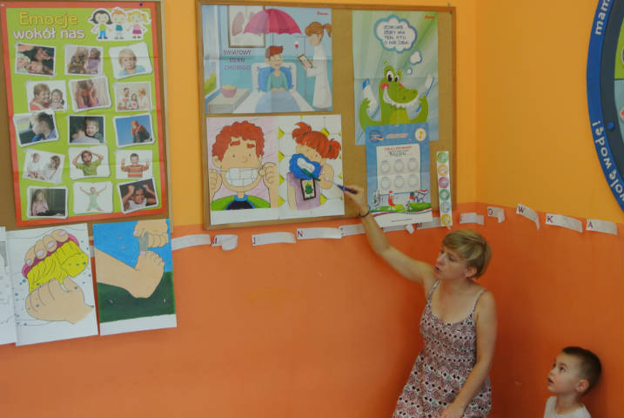
Dbamy o swoje zdrowie

W ciągu roku szkolnego przedszkolaki nauczyły się dostrzegać związek pomiędzy chorobą a leczeniem (poddawanie się leczeniu) uczestniczyły w zajęciach ruchowych, w zabawach i grach w ogrodzie przedszkolnym, w parku, na boisku, w sali gimnastycznej ( np. spartakiada , tor przeszkód itp.) wpajano dzieciom zasady zdrowego żywienia i konieczności dbania o swoje zdrowie, wdrażano dzieci do czynnego wypoczynku jako źródła zdrowia, przygotowywano dzieci do roli świadomego użytkownika TV, Internetu, kina domowego, komputera, wyrabiano nawyki higieniczne – dzieci wiedzą, że jest to istotny element zdrowia.
- 27.IX.2016 r. w czasie spektaklu profilaktycznego Teatru Arena pt „Magiczna książka”, dzieci przekonały się o korzyściach płynących z czytania książek, a nie bezmyślnym przesiadywaniu przed komputerem i telewizją.

- 08.V.2017 r. przedszkolaki wzięły udział w III Ogólnopolskim Maratonie Przedszkolaków. Sprintem do maratonu. Impreza sportowa rozpoczęła się zapoznaniem dyscypliny sportowej i techniką bezpiecznego biegania. Po rozgrzewce odbył się bieg główny.

- 26.10.2016r. odbył się w naszym przedszkolu Dzień Jabłka . Podczas zabaw dzieci poznały budowę, cechy oraz wspaniałe właściwości tych owoców.

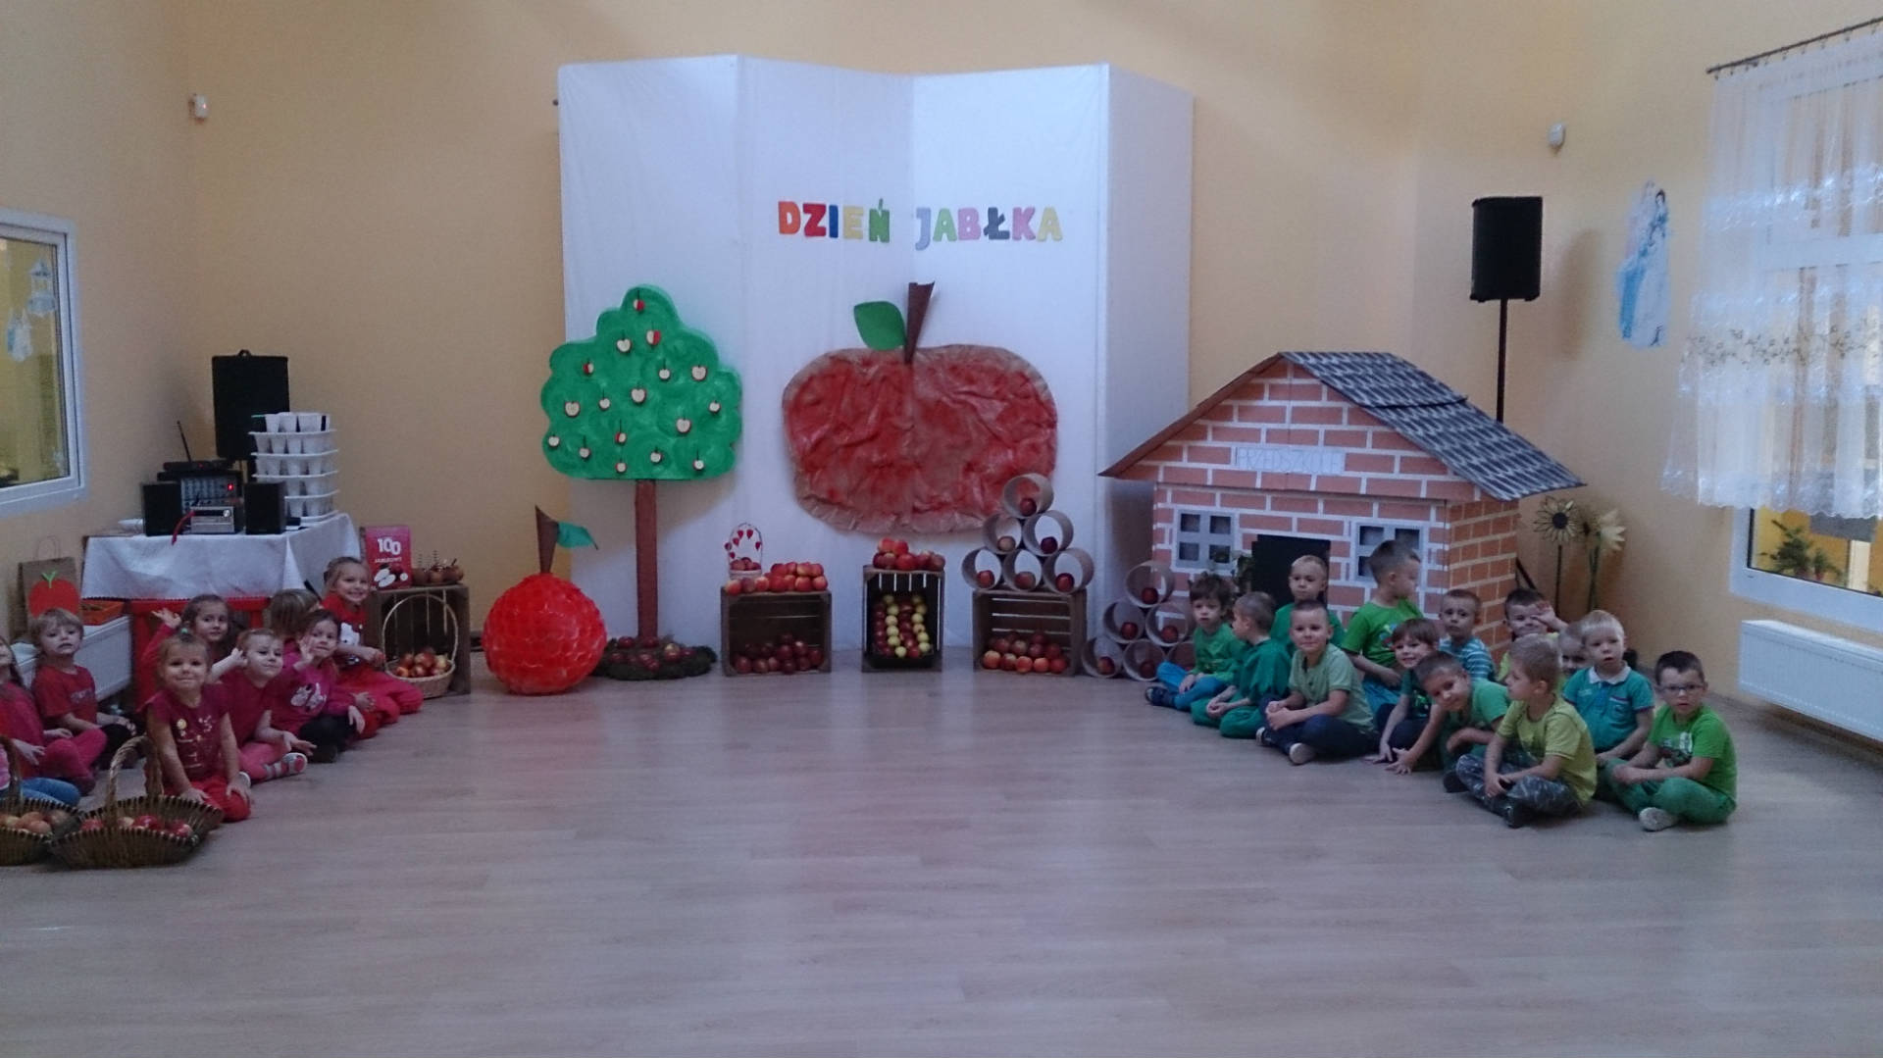

- 18.10.2016r. odbył się profilaktyczny spektakl teatru Arena: „Przygoda w Nierobkowie”. Dzieci dowiedziały się, że zdrowie zapewnia im gimnastyka i zdrowe odżywianie się, a długie korzystanie z komputera je niszczy.

- 12.01.2017r. Zabawy na śniegu, wzmacniamy odporność.

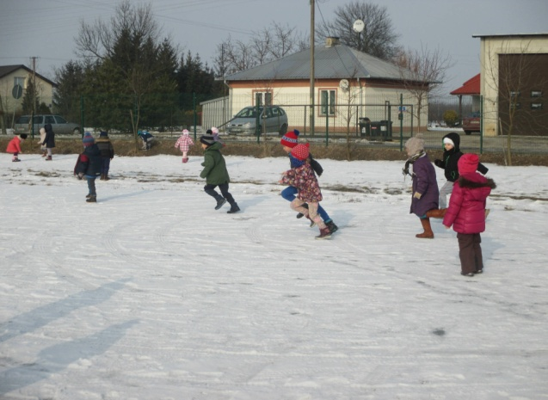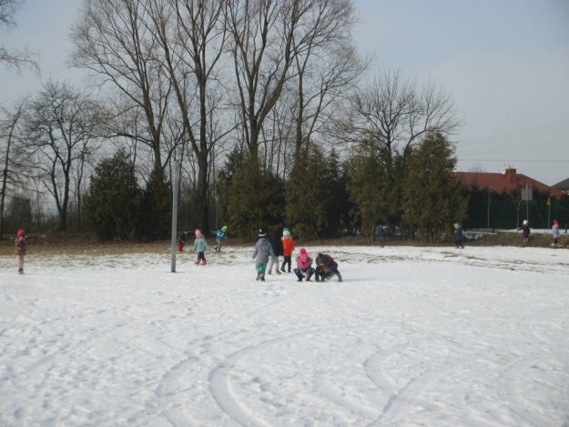

- 29.II.2017 r. panie koordynatorki programu „Zdrowo rośniemy, bo zdrowo jemy”, w krótkiej inscenizacji o Karolci przekonały dzieci o szkodliwości nadmiernego spożywania słodyczy.

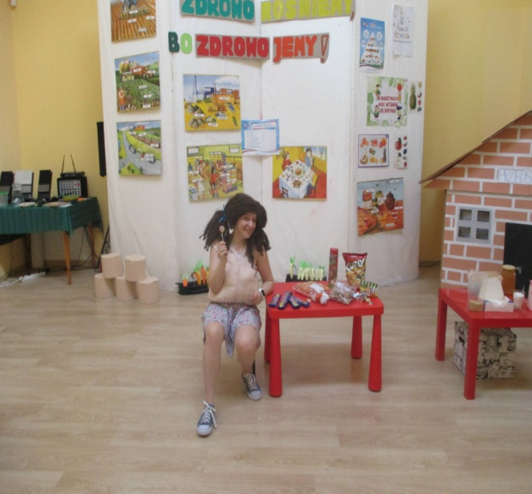

- 12.IV.2017 r. Dzień Służby Zdrowia – spotkanie z lekarzem rodzinnym dr Grażyną Michalczak – Tennou i pielęgniarką panią Elżbietą Bator w ramach profilaktyki zdrowotnej, dzieci zostały zapoznane ze sposobami odżywiania się i odpowiedniego ubierania, gwarantującymi odporność na zachorowania. Zajęcia pozwoliły przedszkolakom dostrzec związek pomiędzy chorobą a leczeniem i konieczności poddawania się leczeniu.
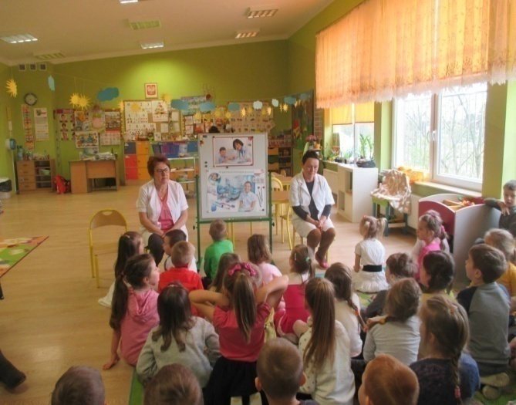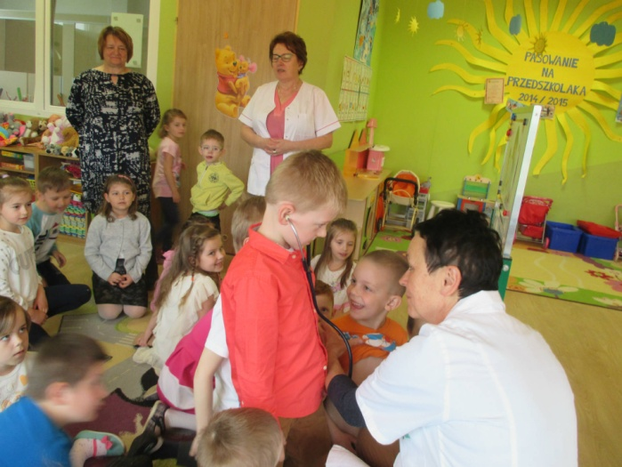

Także w trosce o zdrowie psychiczne panie Bibliotekarki z BP w Grójcu cyklicznie czytały bajki terapeutyczne w ciągu całego roku szkolnego.

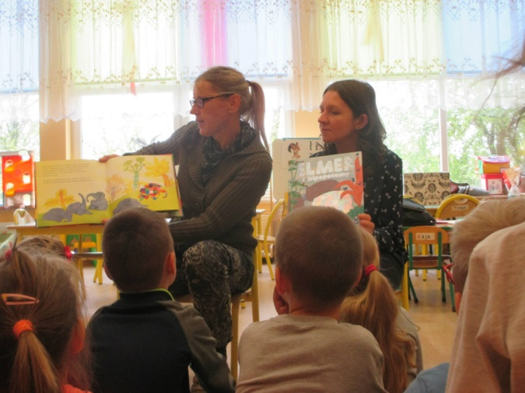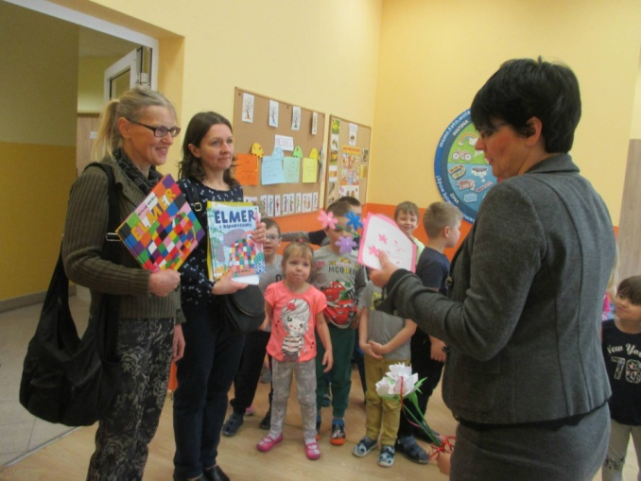

- 08.05.2017r. nasze przedszkolaki wzięły udział w III Ogólnopolskim Maratonie Przedszkolaków pod hasłem: Sprintem do maratonu.

- 01.06.2017 r. obchodziliśmy Dzień Dziecka na sportowo,

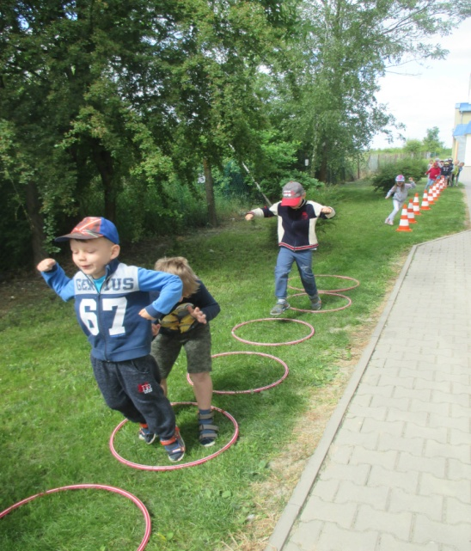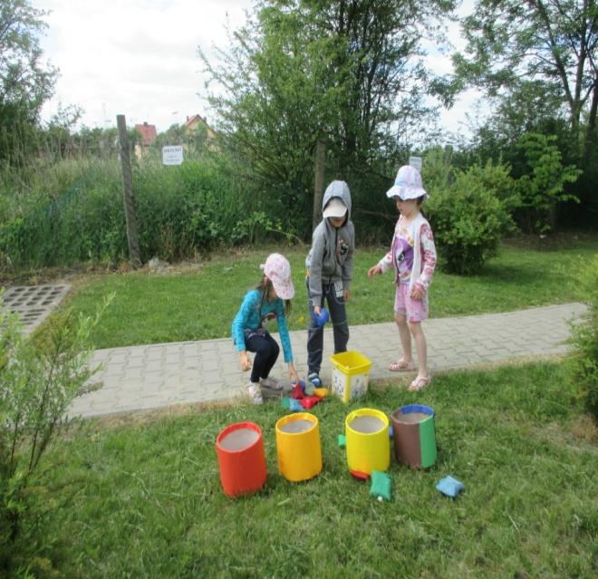

Rozumienie zjawisk atmosferycznych i unikanie zagrożeń

W ciągu roku szkolnego dzieci uczyły się rozpoznawania i nazywania zjawisk atmosferycznych charakterystycznych dla poszczególnych pór roku ; podejmowania rozsądnych decyzji i nie narażania się na niebezpieczeństwo wynikające z pogody, wiedziały, o czym mówi osoba zapowiadająca pogodę, stosowały się do podawanych informacji w miarę swoich możliwości. Swoją wiedzę pogłębiły w trakcie realizacji zadań Ogólnopolskiego Programu Edukacyjnego: Mamo, Tato wolę wodę, oraz programu: Kubusiowi Przyjaciele Natury.
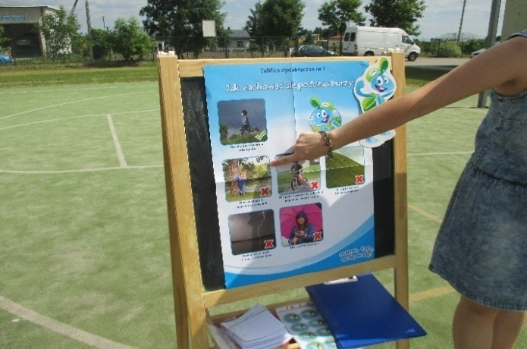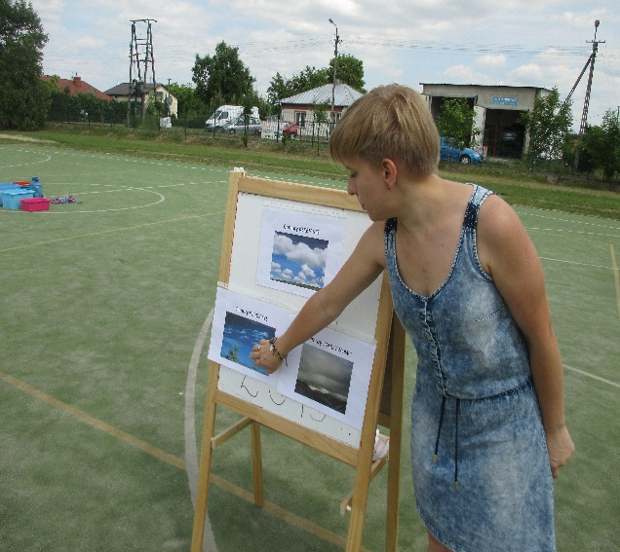

Jesteśmy życzliwi i uprzejmi dla innych

We wrześniu 2016r. zostały ustalone kodeksy grupowe wyznaczające normy i zasady zachowań obowiązujące w przedszkolu.
W czasie zajęć dzieci poznały czarodziejskie słowa: proszę, dziękuję, przepraszam. W ciągu roku szkolnego kształtowana była u dzieci postawa życzliwości wobec innych i odpowiedzialności za własne postępowanie, zrozumienie reguł i norm niezbędnych do prawidłowego funkcjonowania w kontaktach z innymi ludźmi. Zwracano uwagę na przestrzeganie wspólnych ustaleń (zadań, norm itp.), obdarzanie uwagą dzieci i dorosłych, aby zrozumieć co mówią i czego oczekują, grzeczne zwracanie się do innych w domu, w przedszkolu i na ulicy.
- 25.XI.2016r. odbyło się przedstawienie profilaktyczne teatru Arena pt. "Figle i psoty chłopca Okidoki". Dzieci dowiedziały się m.in., że powinny szanować innych, nie być egoistami.

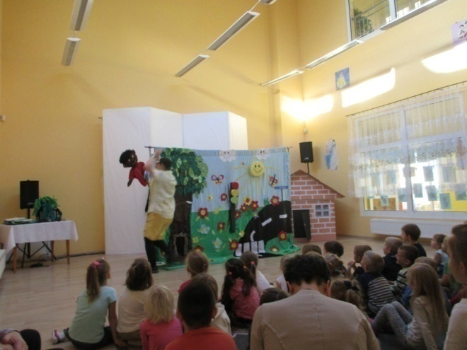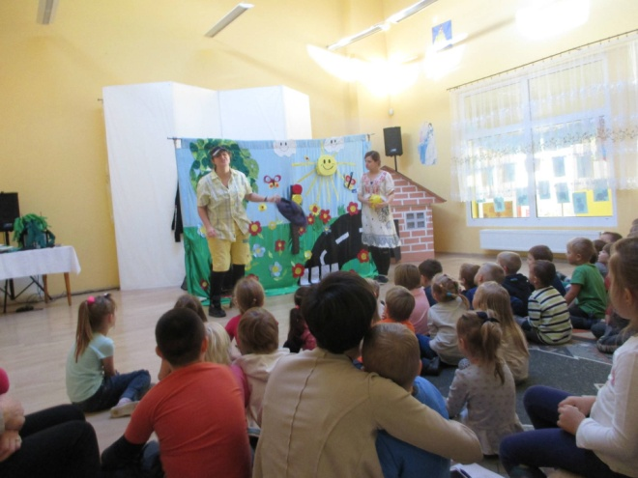

- 23.IX.2016r.otrzymalismy certyfikat za przeprowadzenie akcji: Prawa dziecka a problemy współczesnego świata” we współpracy z UNICEF Polska.
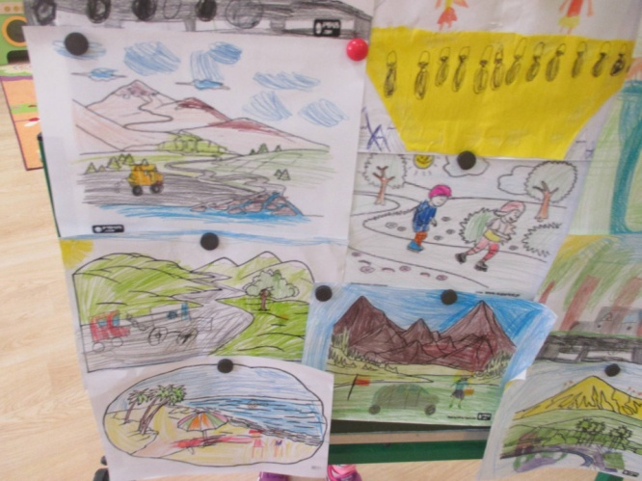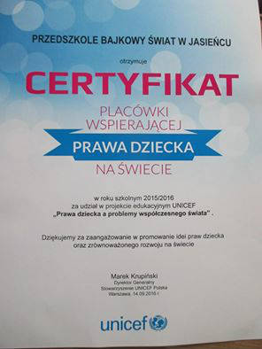
- 23.III.2017 r. Przedstawienie profilaktyczne Teatru Arena pt. „Kozucha kłamczucha” zwróciło uwagę dzieci na przestrzeganie wspólnych ustaleń i konsekwencję niewłaściwego postępowania.
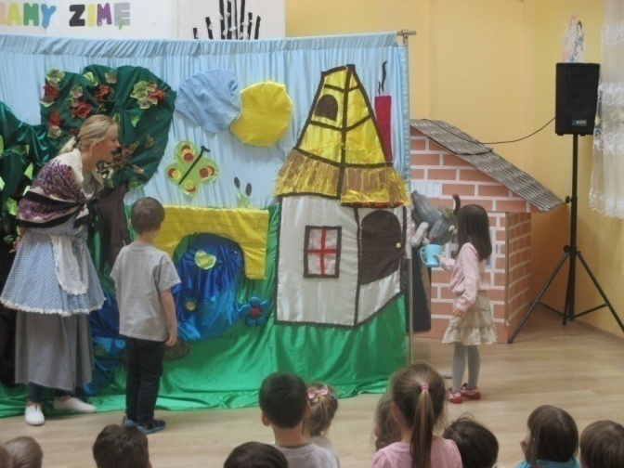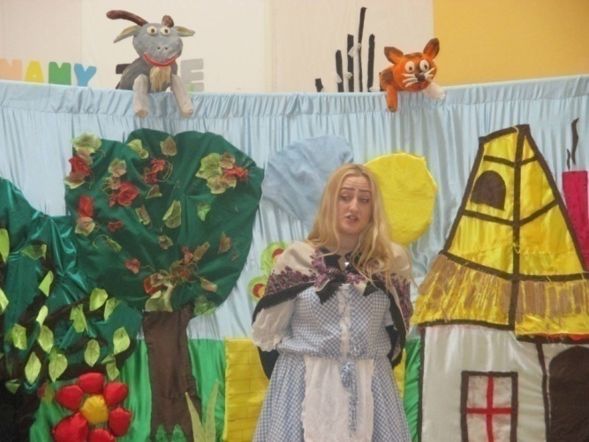

W ciągu roku szkolnego wzięliśmy udział w Akcji „Twój miś może zostać ratownikiem”, dzieci zebrały 122 maskotki, które przekazały przedstawicielowi Komendy Powiatowej Straży Pożarnej w Grójcu p. Adamowi Sewastianowiczowi, to wspaniały dowód na wykształtowanie postawy wrażliwości i życzliwości wobec innych.

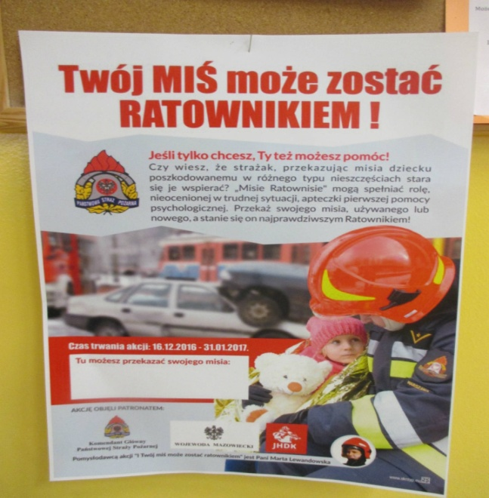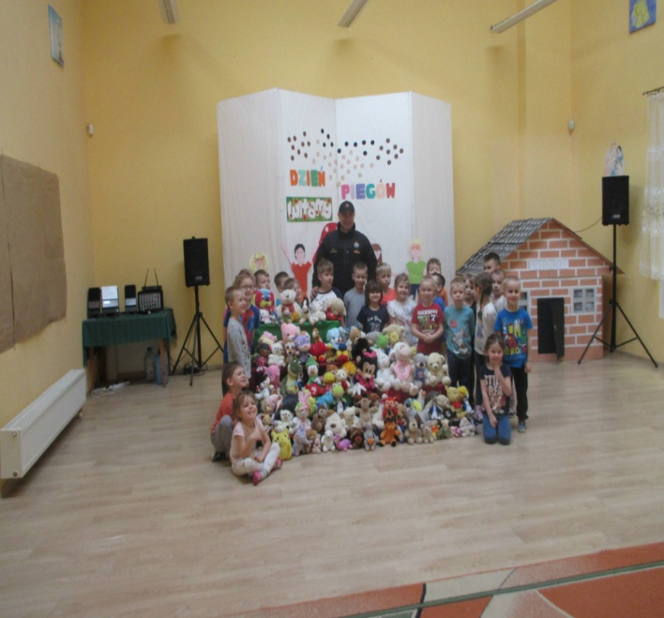

Kształtowanie życzliwości wobec innych, grzeczne zwracanie się do starszych osób i sprawianie im radości poprzez wręczanie własnoręcznie wykonanych upominków i przedstawienie części artystycznej, która przyniosła wiele radości zaproszonym gościom, to także obchody Dnia Babci i Dziadka, które odbywały się w poszczególnych grupach w dniach 25.I.2017 r. – 01.II.2017 r.

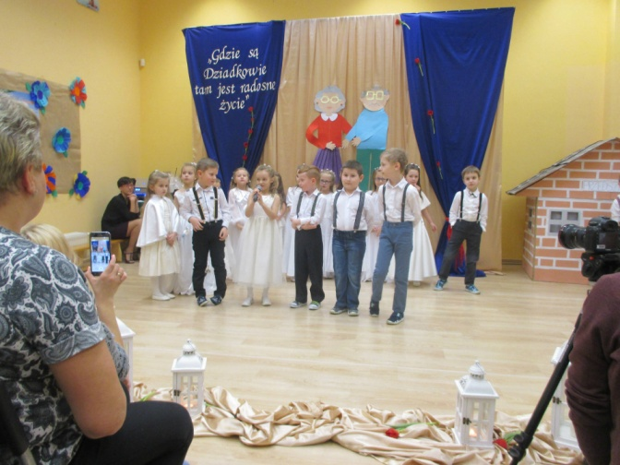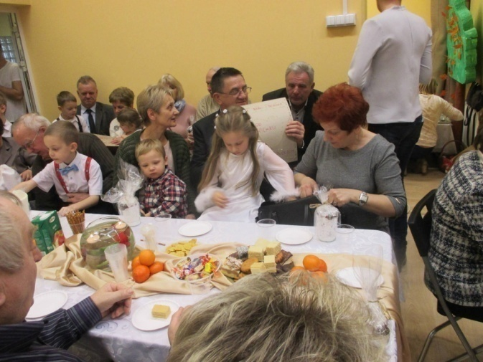

Jesteśmy życzliwi i uprzejmi dla innych bo bierzemy udział w akcjach charytatywnych;
- Akcja „Góra grosza”- dla dzieci z domów dziecka,
- zbiórka korków plastikowych od butelek – na wózek inwalidzki dla chorego dziecka,
- zbiórka karmy dla zwierząt leśnych – pomagamy przetrwać zimę,
- zbiórka karmy - dla zwierząt ze schroniska,
- dokarmianie ptaków zimą.

Bawimy się bezpiecznie

W ciągu roku dzieci samodzielnie i bezpiecznie organizowały sobie czas wolny w przedszkolu. Wiedziały, gdzie można się bezpiecznie bawić, a gdzie nie, rozumiały konieczność przestrzegania zakazu ślizgania się na zamarzniętych zbiornikach wodnych oraz właściwego korzystania z sanek, potrafiły przewidywać skutki swoich działań.

- 02.II 2017 r. spotkanie z policjantem dzielnicowym asp. Arkadiuszem Dąbrowskim, pogadanka na temat „Bezpieczne ferie zimowe”.
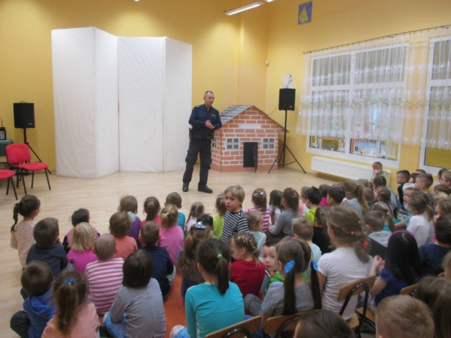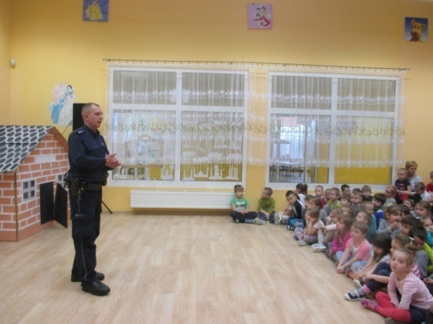

- 09.II.2017 r. została wyświetlona prezentacja multimedialna "Bezpieczna zima"-Kodeks mądrego przedszkolaka.

- 16.05.2017 r.- spotkanie z pracownikami Ochotniczej Straży Pożarnej w Jasieńcu, którzy w roli jurorów przyglądali się zmaganiom dzieci w zakresie ogólnej wiedzy dotyczącej bezpiecznych zachowań, znajomości numerów alarmowych itp.
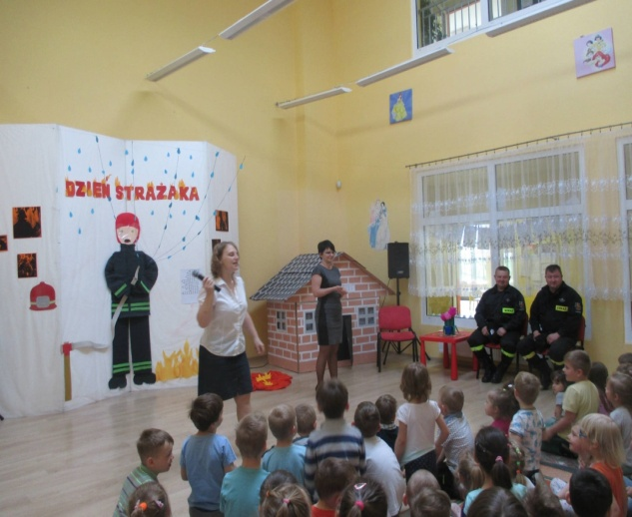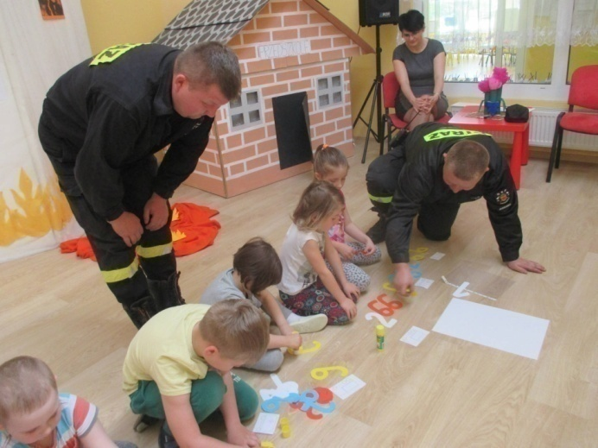

Przestrzeganie zasad bezpieczeństwa

W ciągu roku realizowane były zajęcia, podczas których dzieci dowiedziały się, jak należy zachować się w sytuacji zagrożenia; gdzie można otrzymać pomoc, umieją o nią poprosić, znają ważne telefony alarmowe, przyczyny powstawania pożarów wynikających z bezmyślnych zabaw, rozumieją zakaz zabawy prądem i zapałkami, umieją się przedstawić, podają swoje imię, nazwisko, adres; wiedzą, komu można podawać takie informacje.
- 18.10.2016r. odbył się profilaktyczny spektakl teatru Arena: „Przygoda w Nierobkowie”.

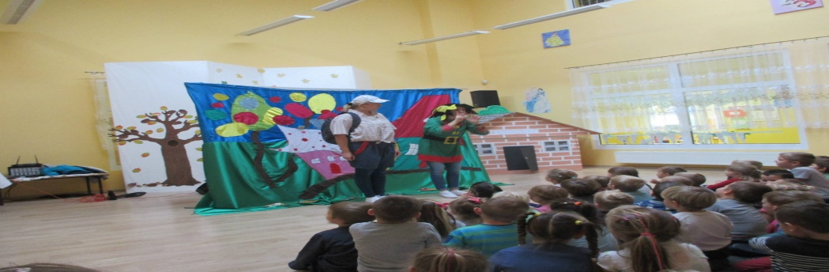

- 21.I.2017 r. Warsztaty – Jak płynie prąd? – zrozumienie zakazu zabawy prądem.
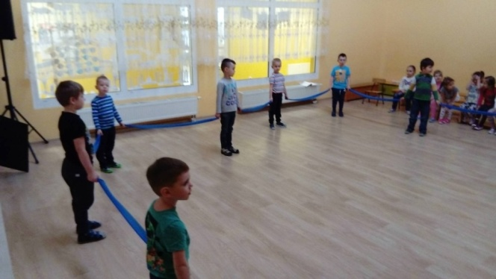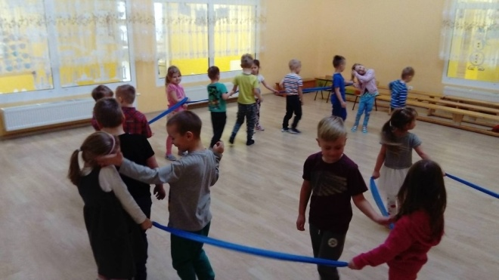

- 09.II.2017 r. Europejski dzień numeru 112, utrwalenie wiadomości na temat numerów alarmowych, jak należy się zachować w sytuacji zagrożenia, gdzie można otrzymać pomoc i jak o nią poprosić. Odgrywanie scenek sytuacyjnych w chwili zagrożenia, w których dzieci potrafiły się przedstawić; podać swoje imię i nazwisko, adres i oczywiście wiedziały komu można podać takie informacje.

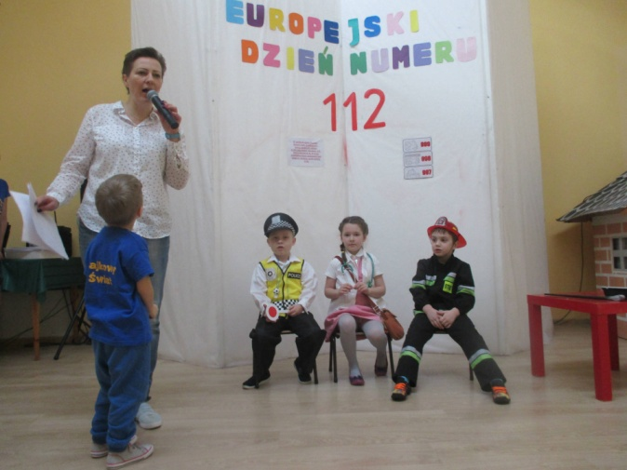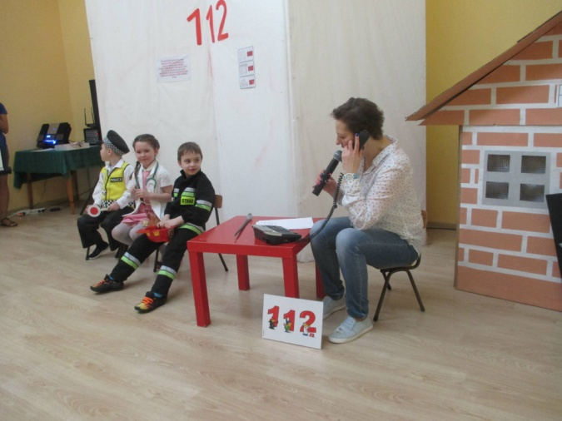

- 09.II.2017 r. Prezentacja multimedialna "Bezpieczna zima" - Kodeks mądrego przedszkolaka.

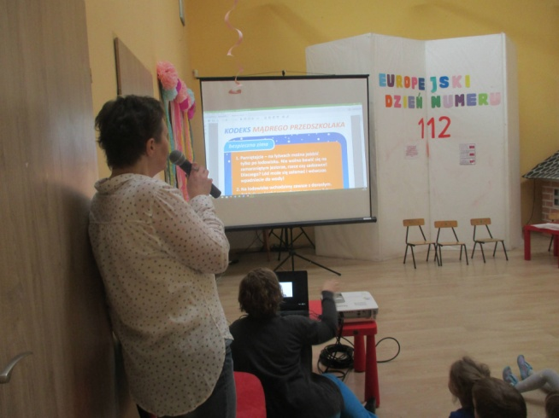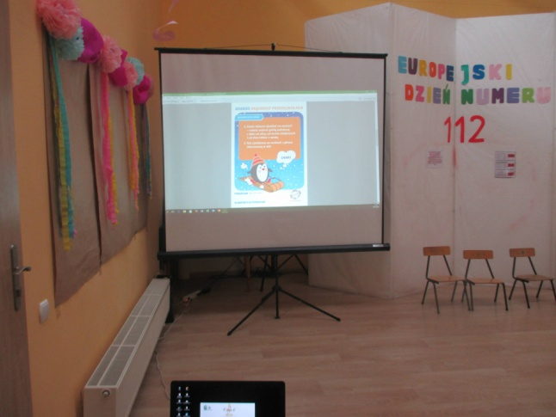

- 16.05.2017r. odwiedziny strażaków z Ochotniczej Straży Pożarnej w Jasieńcu, wtedy dzieci poznały tajniki pracy strażaka, poznały zasady bezpiecznego zachowania się podczas pożaru, zrozumiały zakaz zabawy prądem i zapałkami.
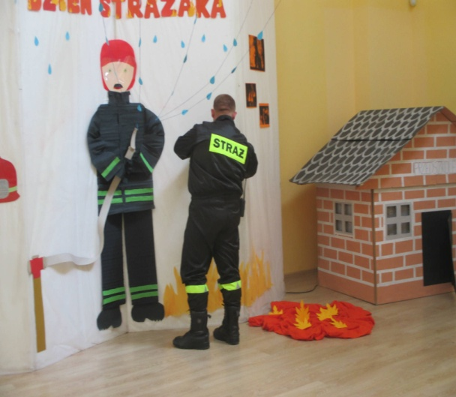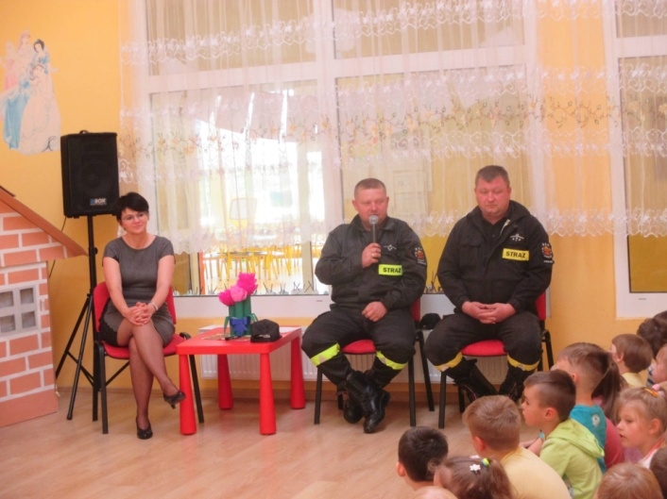

- 05.VI.2016 r – wycieczka do Lotniczego Pogotowia Ratunkowego w Warszawie, przybliżenie charakteru pracy ratownika lotniczego, uświadomienie dzieciom możliwości pomocy poszkodowanym w czasie wypadku drogowego przy szybkiej interwencji śmigłowca ratunkowego, który może być wysyłany po zgłoszeniu na numer 112.
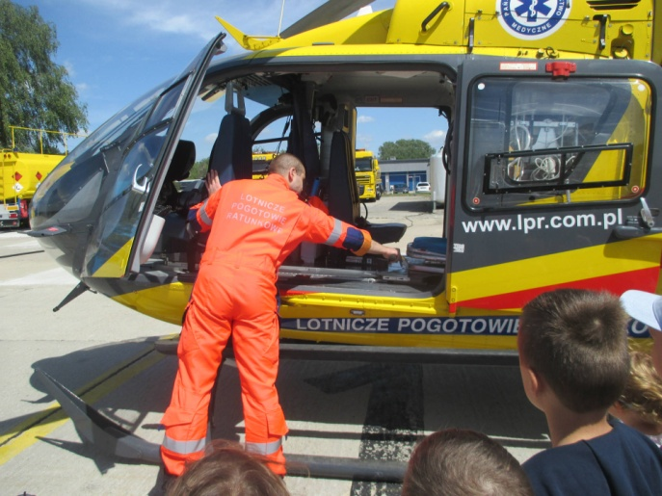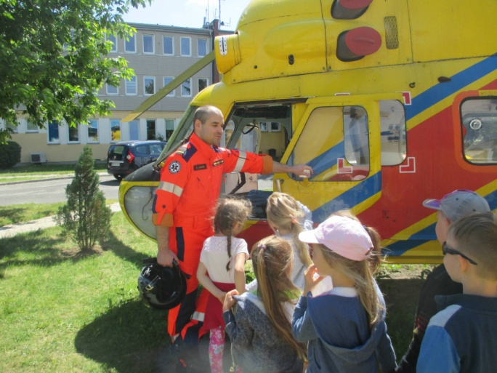
- 19.06.2016r. prezentacja multimedialna pt. „Bezpieczne wakacje”

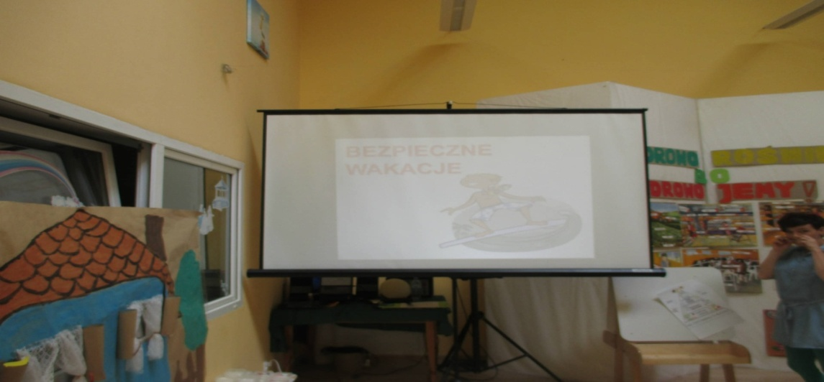

Podsumowując Ogólnopolski program dla wychowania przedszkolnego „Bezpieczne przedszkole” dnia 30. VI. 2017 r. w grupach, poprzez sprawdzenie umiejętności dzieci z zakresu bezpieczeństwa, higieny i zdrowia, za pomocą diagnozujących kart pracy, po przeanalizowaniu ich można stwierdzić, że w bloku tematycznym:
- Moje przedszkole jest bezpieczne
Dzieci wiedzą jak bezpiecznie bawić się na terenie przedszkola i w ogrodzie przedszkolnym korzystając z zabawek i sprzętu zgodnie z ich przeznaczeniem, a także, że nie należy oddalać się z miejsca zabawy bez zgody opiekuna.
- Bezpieczna droga do przedszkola
Dzieci wiedzą, że mogą poruszać się po ulicy tylko pod opieką osoby dorosłej, rozpoznają oznaczenia miejsc przejścia dla pieszych, rozpoznają wybrane znaki drogowe i wyjaśniają ich znaczenie.

- Produkty bezpieczne i niebezpieczne
Dzieci respektują zakaz dotykania lekarstw i środków chemicznych, a także zakaz zrywania i próbowania owoców bez zgody dorosłych
- Mieszkanie jest miejscem bezpiecznym
Dzieci rozumieją, że nie należy korzystać z urządzeń elektrycznych bez zgody osób dorosłych, rozumieją niebezpieczeństwo zabawy zapałkami, będą informować o zauważonych zagrożeniach dorosłych.
- Nie wpuszczam obcych do domu, wiem jak się zachować podczas spotkania z nieznajomym
Dzieci znają pojęcie „obcy” i są świadome zagrożeń z jego strony.

- Kształtowanie czynności samoobsługowych, nawyków higienicznych i kulturalnych
Dzieci są świadome potrzeby mycia rąk przed każdym posiłkiem i po skorzystaniu z toalety
- Dbamy o swoje zdrowie
Dzieci znają zasady zdrowego żywienia i rozumieją konieczność dbania o swoje zdrowie z uwzględnieniem czynnego wypoczynku.
- Rozumienie zjawisk atmosferycznych i unikanie zagrożeń
Dzieci rozpoznają i nazywają zjawiska atmosferyczne charakterystyczne dla pór roku i nie narażają się na niebezpieczeństwo wynikające z pogody.
- Jesteśmy życzliwi i uprzejmi dla innych
Dzieci rozumieją reguły i normy niezbędne do prawidłowego funkcjonowania w kontaktach z innymi.
- Bawimy się bezpiecznie
Dzieci mają rozeznanie, gdzie mogą się bezpiecznie bawić, a gdzie nie.
11. Przestrzeganie zasad bezpieczeństwa
Dzieci wiedzą jak należy się zachować w sytuacji zagrożenia, gdzie można otrzymać pomoc, znają numery telefonów alarmowych, głównie numer 112.

